Peptoide und Polypeptoide: Zwischen organischer Chemie, Polymerchemie und Supramolekularer Chemie
Abstract:
Oligo- und Polymere von N-substituierten Glycinen, sogenannte peptoide werden seit etwa zwei Jahrzehnten also biomimetische Biomaterialien diskutiert. Eine Variation von Merrifields Festphasensynthese nutzend, können Peptoide analog Peptiden hochdefiniert und mit Sequenzkontrolle in automatisierter Synthese hergestellt werden. Solche complexen und Sequenzspezifischen Peptoide wurden unter anderem verwendet um supramolekulare und hierarchische Strukturen herzustellen.
Bereits 1949 wurde experimentell ermittelt, dass die Polymerisation von N-substitutierten Glycine N-Carboxyanhydriden lebenden Charakter hat. Dies ermöglicht exzellente synthetische Kontrolle. Über Jahrzehnte hinweg wurden Polypeptoide vor allem als Modellsubstanz zu Polypeptiden wahrgenommen, erst in den letzten Jahren werden Polypeptoide vermehrt als eigenständige Materialklasse wahrgenommen und zum Beispiel für den Einsatz als Wirkstoffträgersysteme diskutiert.
In diesem Vortrag warden die verschiedenen Aspekte, Möglichkeiten und Limitierung der Polypeptoids behandelt werden.
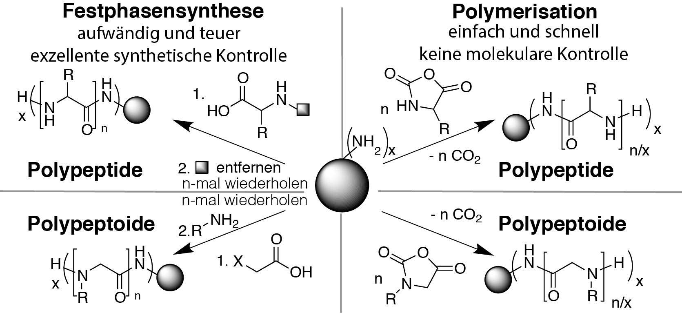

Kurz-CV
Robert Luxenhofer studierte Chemie an der Technischen Universität München und wurde dort im Jahr 2007 unter Rainer Jordan promoviert. Ein Postdoc Aufenthalt am University of Nebraska Medical Center brachte ihn in Kontakt mit Zellkulturarbeiten, pharmazeutischer Technologie und Nanomedizin. Seit 2009 untersucht er, zunächst an der Technischen Universität Dresden, seit 2012 an der Universität Würzburg, die Synthese und Charakterisierung von Polypeptoiden. Insbesondere deren Verwendung als Biomaterialien steht dabei im Fokus des Interesses.

